Конспект ООД по познавательному развитию в средней группе "Я расскажу вам о войне..."
Шахматова Людмила Игоревна МАДОУ 8
Цель: Формирование у детей дошкольного возраста представления о Великой Отечественной войне
Задачи: Создать условия для расширения знаний детей о Родной стране, о государственных праздниках. Дать представление о героических подвигах советского народа в годы Великой Отечественной войны. Воспитывать детей патриотами своей Родины, стремление быть храбрыми, мужественными.
Дорогие ребята, вы родились и живете в мирное время и не знаете, что такое война. Сегодня я вам об этом расскажу.
Очень давно, когда ваши бабушки и дедушки были маленькими, в нашей стране была Великая Отечественная война. Люди мирно спали. И вдруг:
- Война! Война!
На нашу страну напали злые люди - враги, немецкие фашисты. Фашистские самолеты бомбили города и села, аэродромы и железнодорожные станции, бомбы сыпались на детские сады и школы, на больницы и жилые дома...
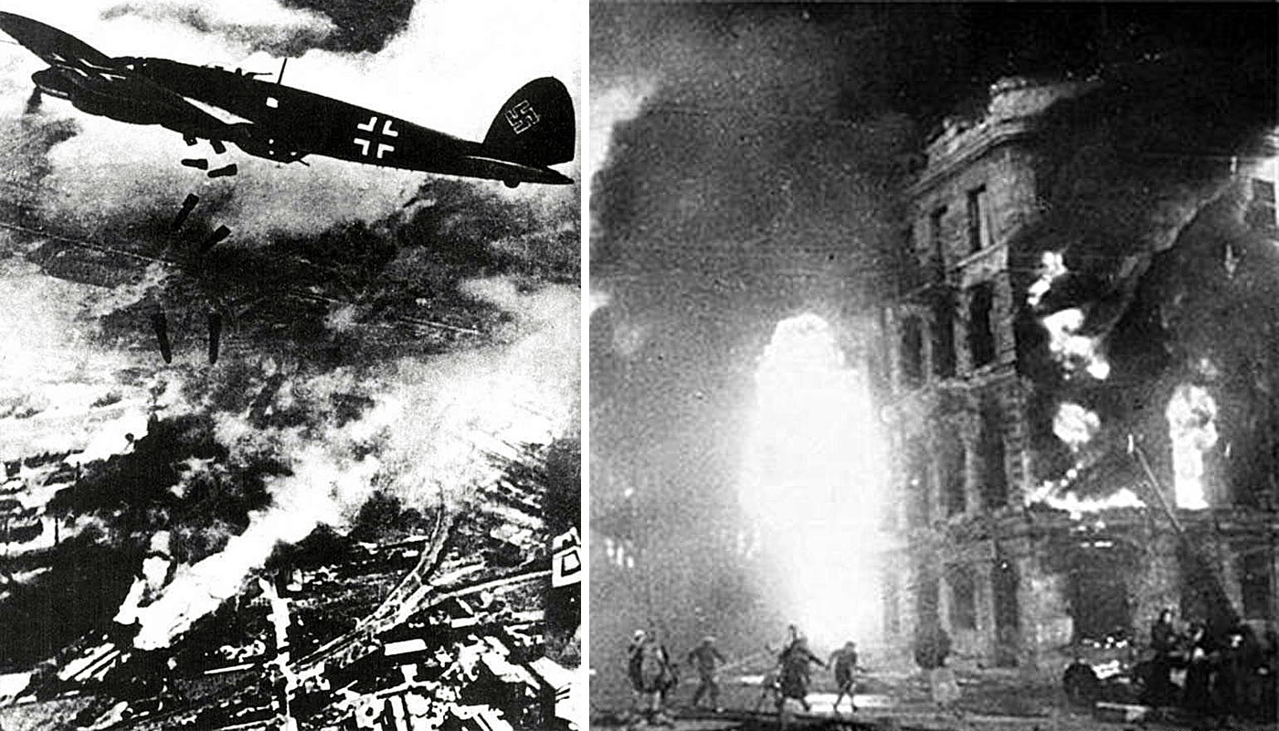
Фашисты надеялись на легкую и быструю победу. Они хотели захватить наши земли, города и села, а мирных людей сделать своими слугами и рабами.
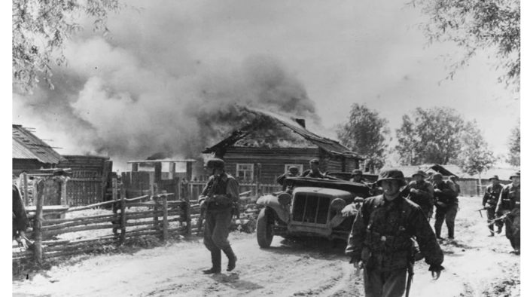
Общая беда объединила всех, но советский народ не сдался. Люди поднялись на защиту своей Родины. Все, кто мог держать оружие, пошли на фронт. Началась Великая Отечественная война. Никогда еще не сталкивалось в сражениях столько самолетов и танков.
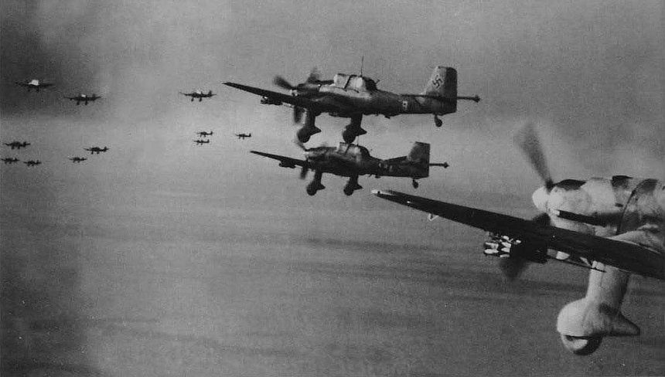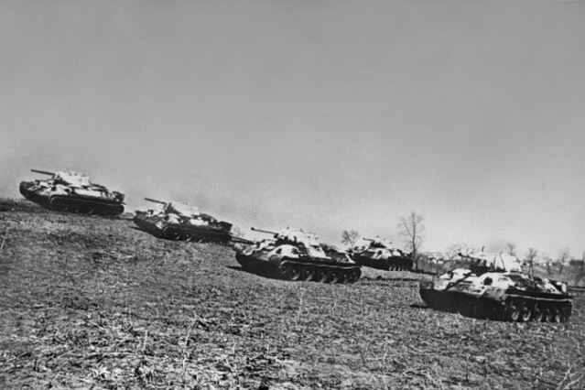
Во время боевых действий многие солдаты были ранены, но не смотря ни на что они проявляли мужество и героизм, продолжая биться с врагом. За мужество, подвиги и храбрость солдаты получали награды- медали и ордена.
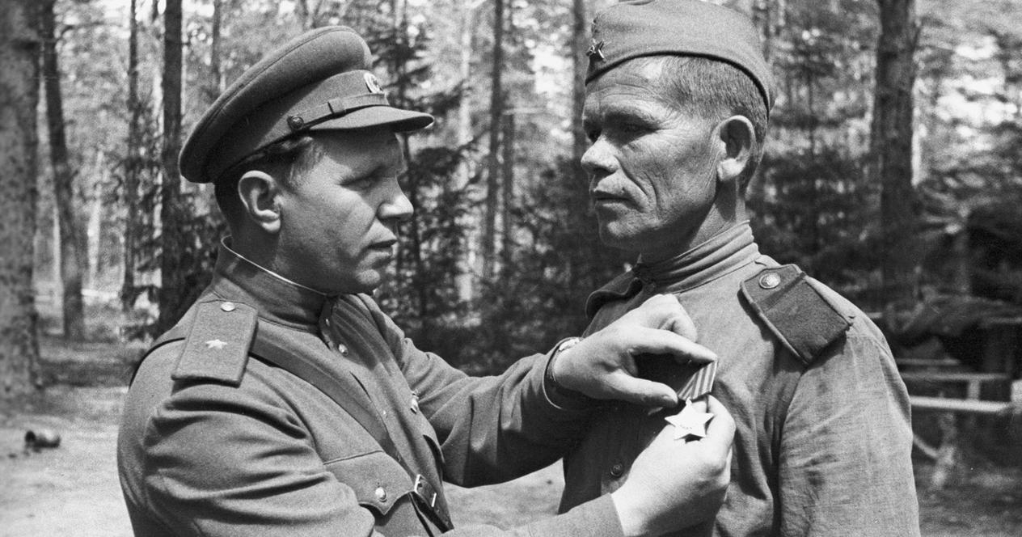
В передышках между боями солдаты отдыхали, пели песни, общались, писали письма, волновались за близких и любимых, и верили в Победу. Даже в самые тяжелые дни они твердо верили: "Враг будет разбит! Победа будет за нами!"
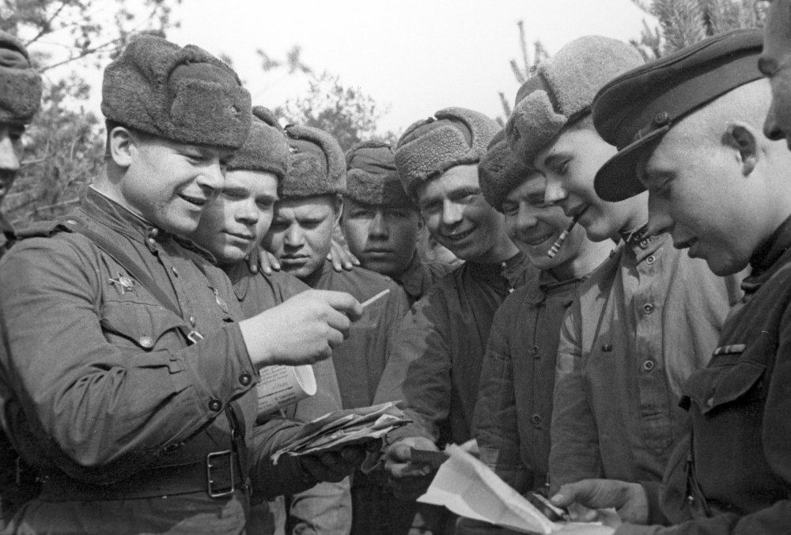
Воевали солдаты на земле, моряки защищали нашу страну в море на кораблях, летчики бомбили вражеские самолеты в небе, а танкисты вступали в схватку с врагом на боевых машинах - танках.
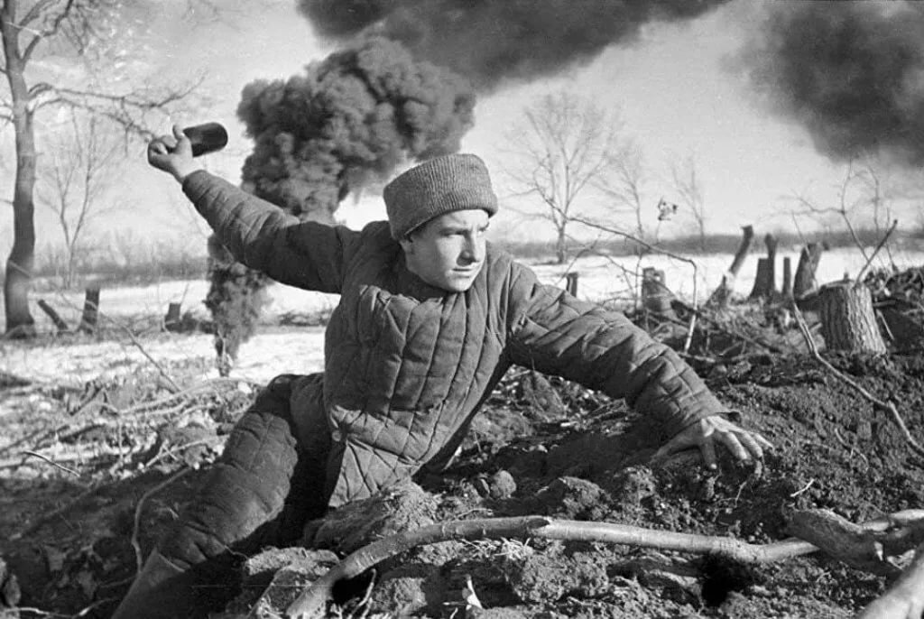
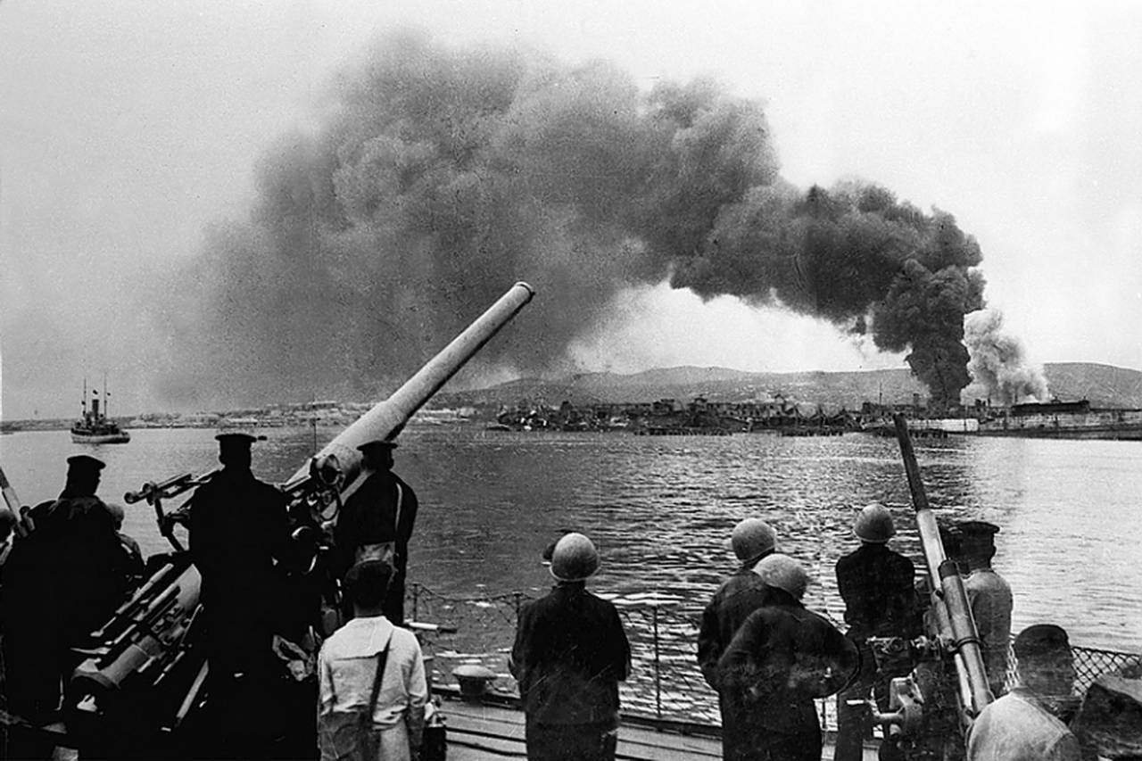
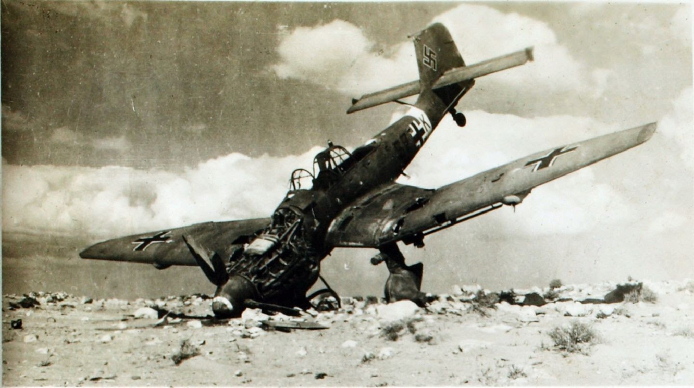

Война продолжалась четыре года. Советские люди делали все, чтобы защитить свободу родной страны от злых фашистов: помогали друг другу, делились водой и пищей, спасали раненых.

-Ребята, давайте представим на минуточку, что мы как солдаты стоим на страже нашей Родины
Гимнастика для глаз:
Перед нами чаща, болото.
Давайте посмотрим, не крадется ли кто-то?
Глазки вправо, глазки влево,
И по кругу проведем,
Быстро, быстро поморгаем,
И немножечко потрем.
Сделаем бинокли,
Вдаль посмотрим так,
Чтобы не прокрался, здесь фашистский враг!
А в тылу оставались женщины, старики, дети. Немало испытаний выпало на их долю. Они рыли окопы, работали на заводах, растили хлеб, строили танки, шили военную форму, готовили вооружение.
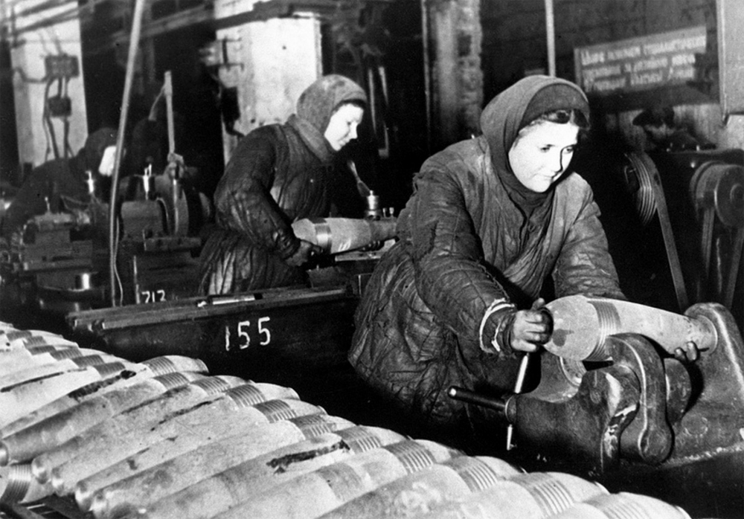
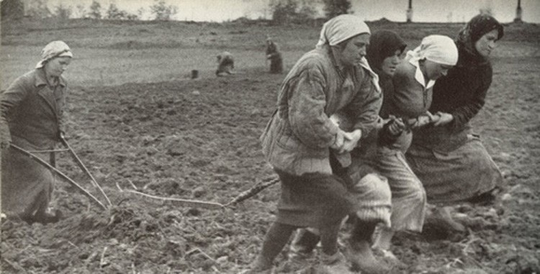
Война принесла много разрушений. Враги взрывали дома, люди прятались в бомбоубежище.
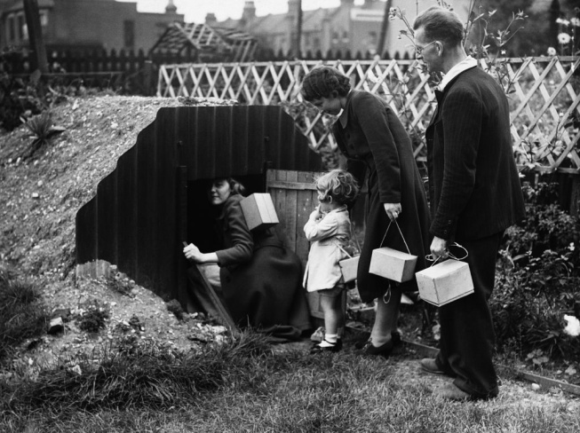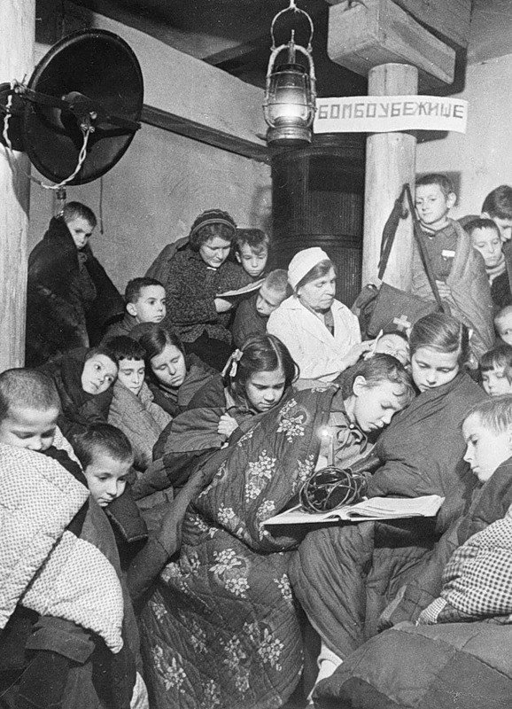
Неоценимый вклад в победу над фашизмом внесли советские женщины, вставшие на защиту своей Родины. Многие девушки шли на фронт медсестрами, а некоторые вставали в строй наравне с мужчинами и становились солдатами, чтобы воевать с врагом.

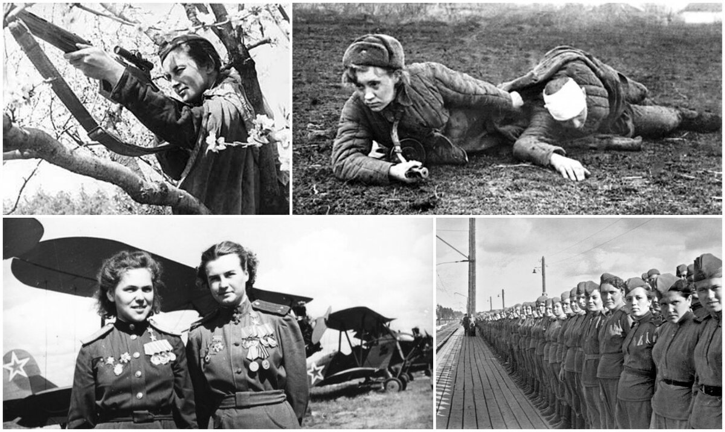
Даже дети помогали стране победить. Они убегали из дома, чтобы воевать с фашистами.
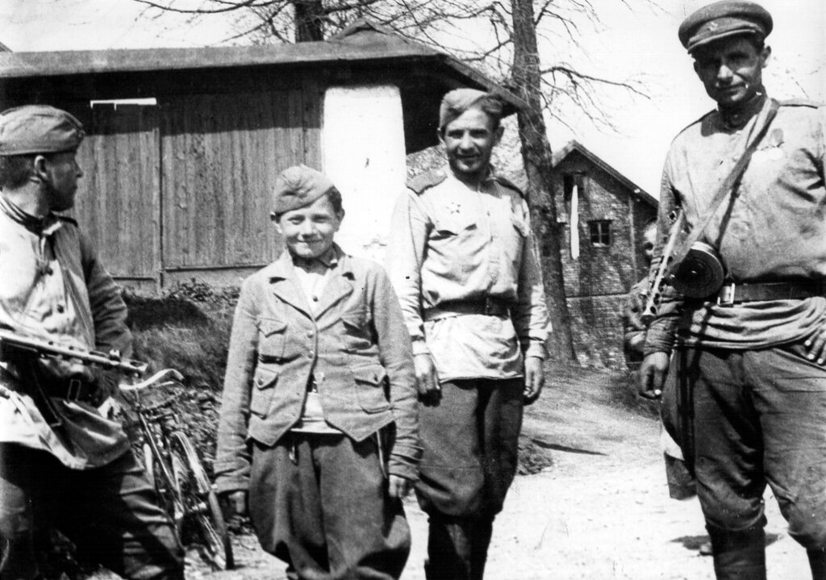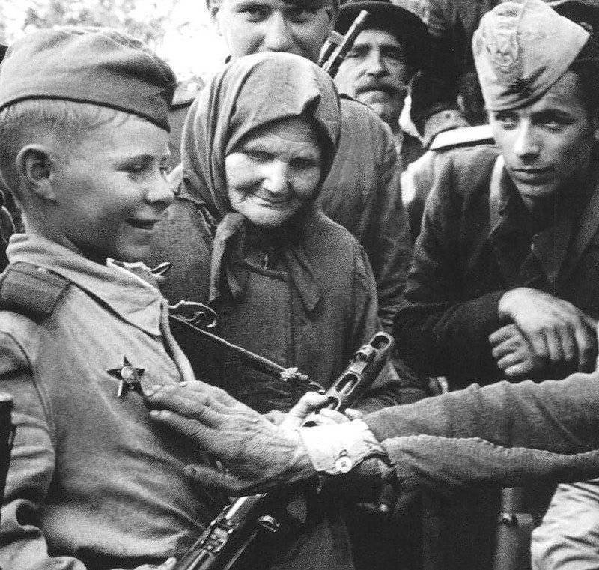
Дети лицом к лицу столкнулись с жестокой, беспощадной , злой силой фашизма. вместо беззаботного детства с веселыми играми, ребята вместе с матерями работали на заводах, помогая взрослым изготавливать оружие для победы над врагом.

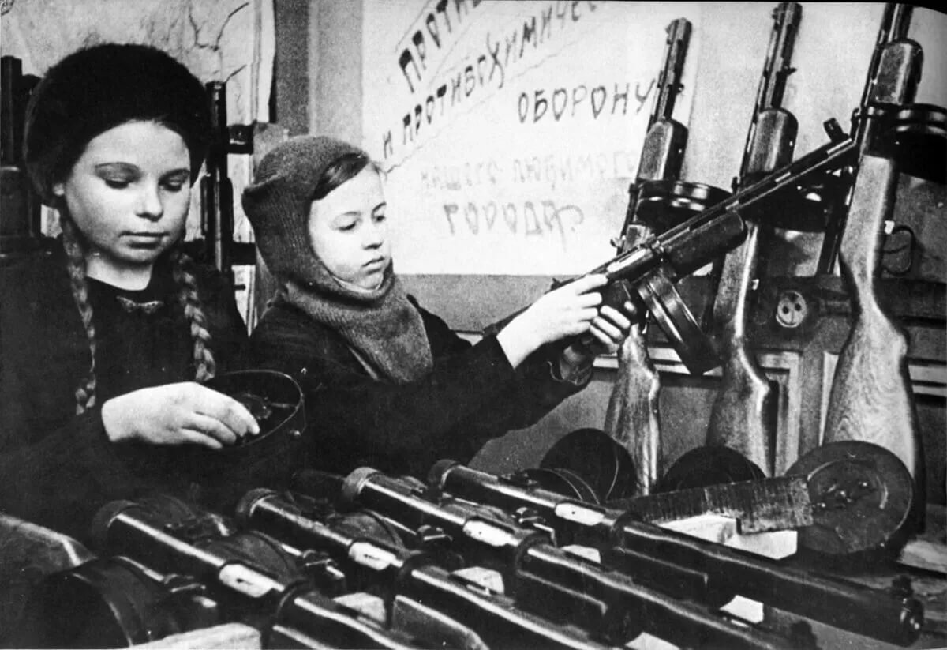
Многие дети оставались сиротами, их отцы погибли на фронте, другие потеряли родителей во время бомбежек, третьи лишились не только родных, но и родного дома.
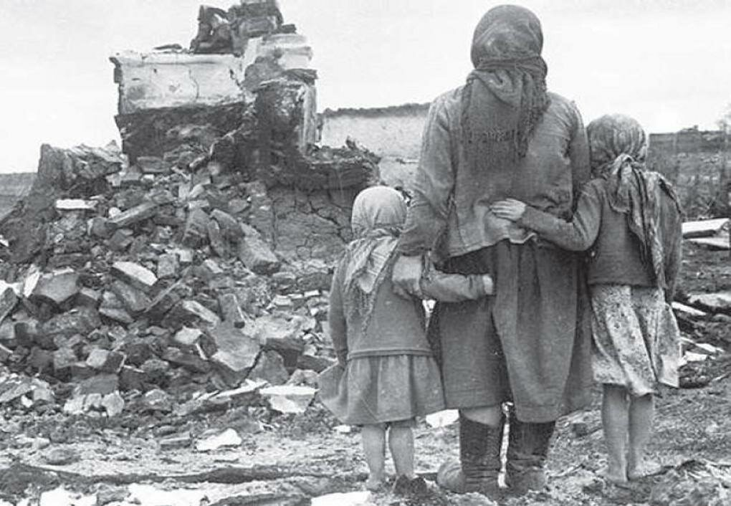
Разруху и горе принесла война. Не работало отопление. Люди мерзли и голодали. Им выдавали всего по 50 грамм ржаного хлеба. Но жители выдержали и это испытание и не сдались врагу.
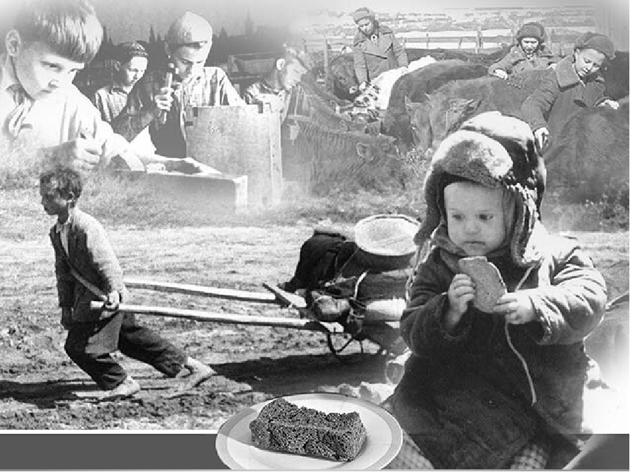
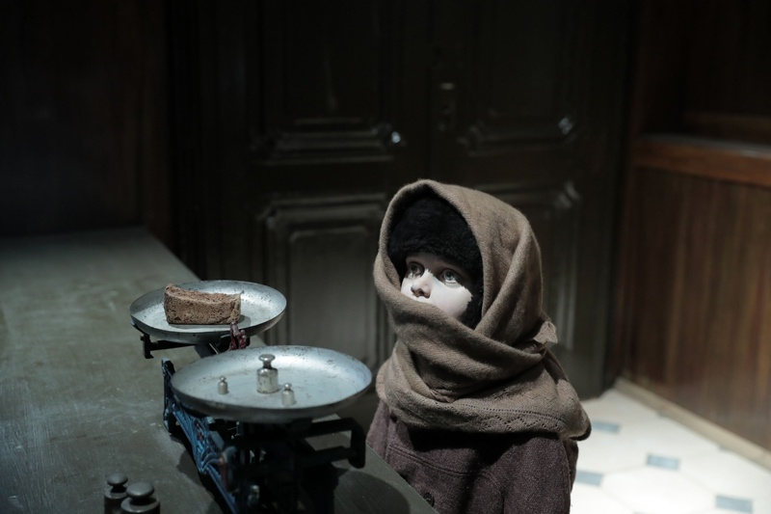
Женщины и дети поддерживали фронтовиков. , Они писали письма бойцам, вселяли веру в победу, отправляли на фронт теплые шерстяные носки, варежки, шарфы.
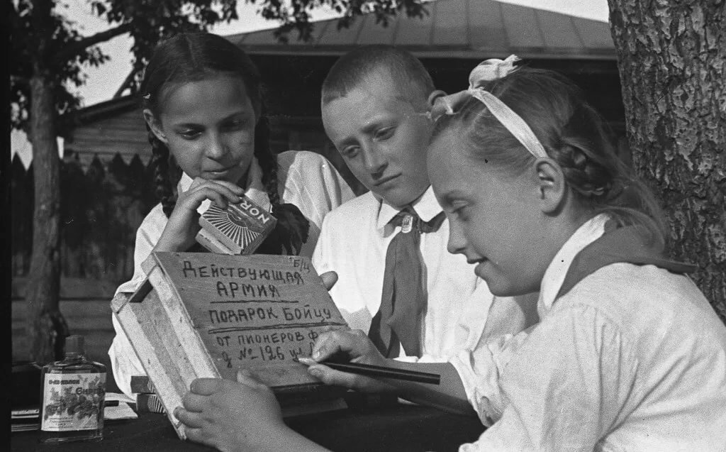
Во время войны советские солдаты спасали от голода и смерти не только наших русских детей , но и детей других национальностей. Однажды наш солдат рискуя жизнью, под огнем врага, спас от бомбежки немецкую девочку.
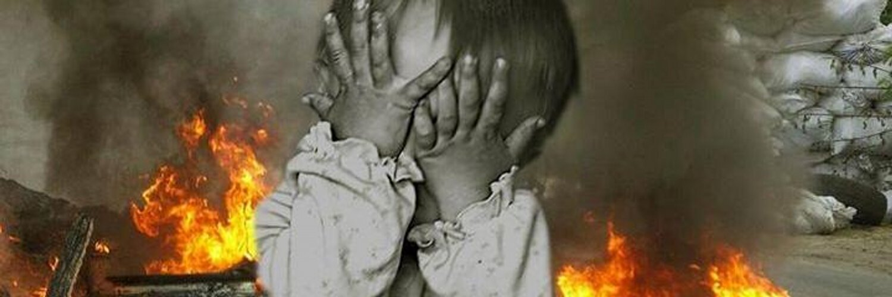
В честь этого подвига, в самом центре Берлина, в парке на высоком холме возвышается сейчас памятник советскому солдату. Стоит он со спасенной девочкой на руках.

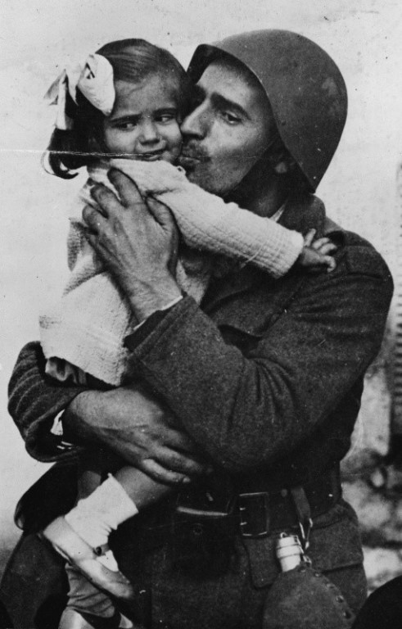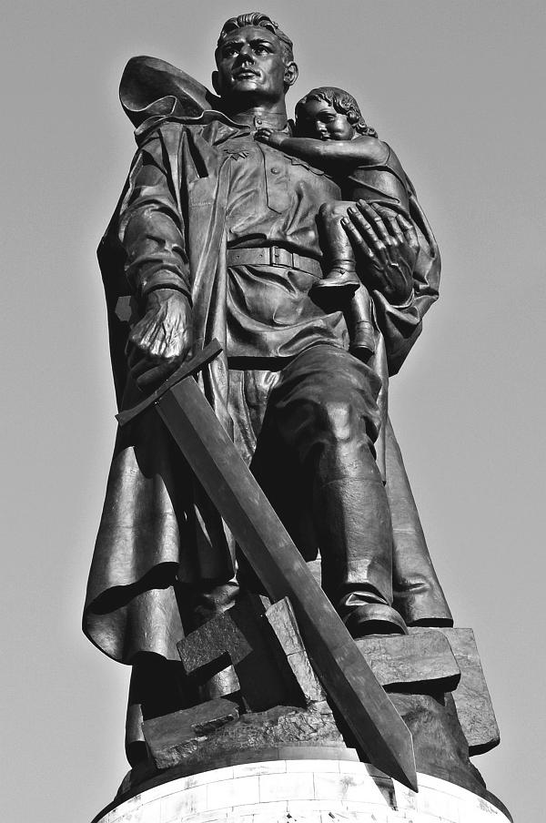
Великая Отечественная война явилась для нашего народа трудным испытанием, но герои прогнали фашистов с родной земли и победили, освобождая захваченные города и села.
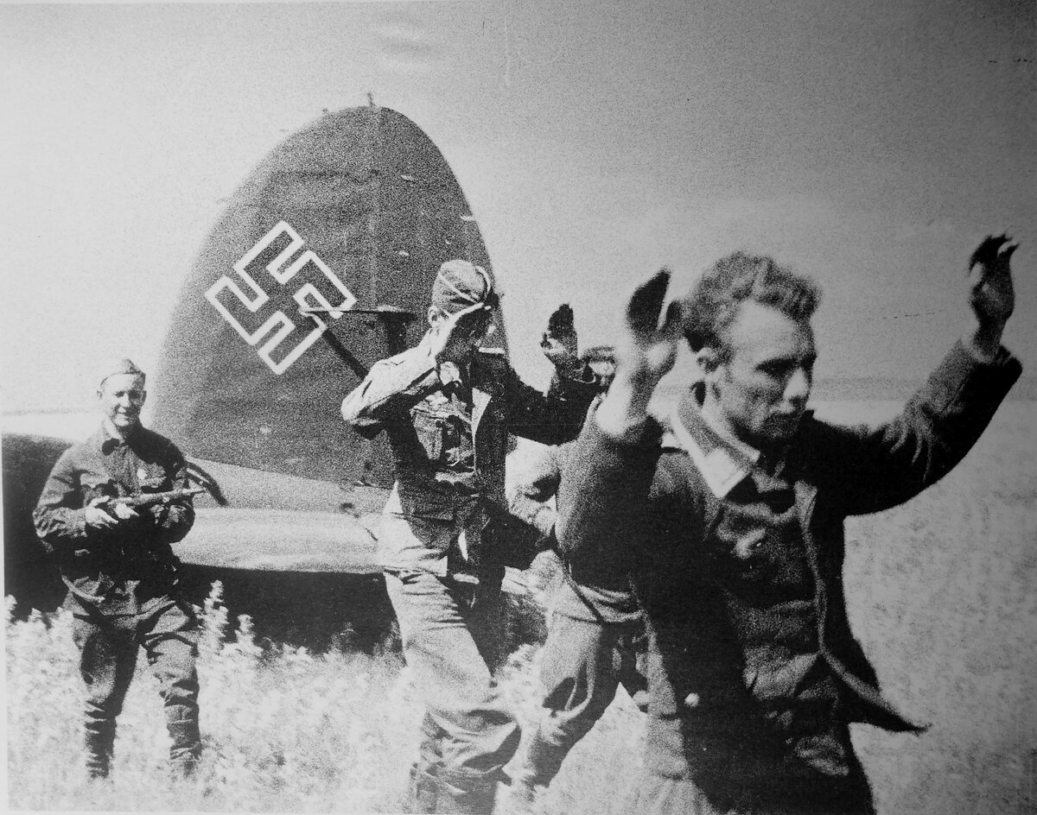
Цвела весна. Наступил самый долгожданный, самый счастливый день - день окончания войны. 9 мая 1945 года фашисты сдались. С той поры этот день стал для нашей страны великим праздником - Днем Победы.
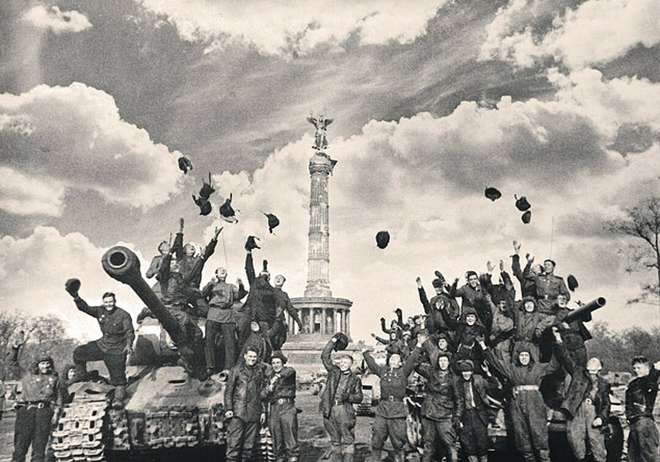
После войны все торопились домой. С радостью встречали героев, вернувшихся с войны. Это они подарили нам мир!
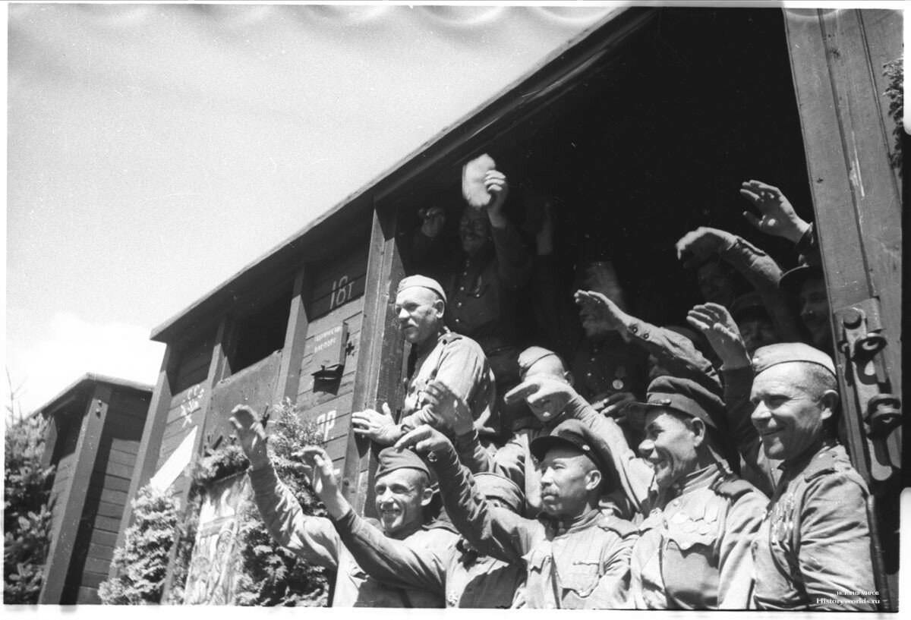
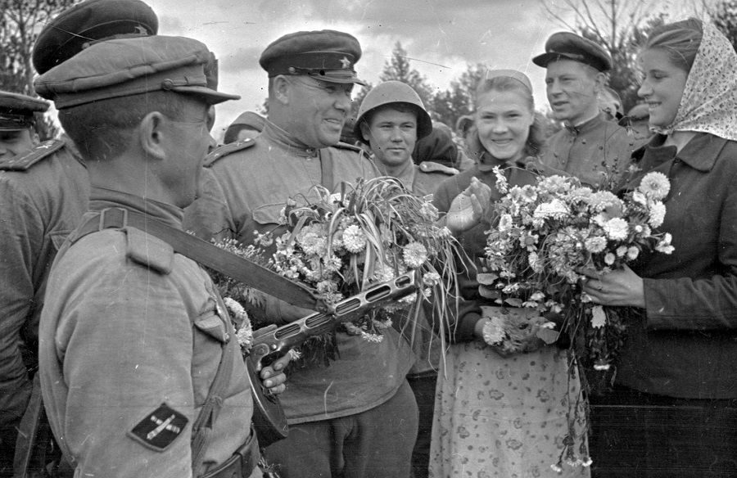
Сейчас еще живы те, кто много лет назад воевал. Но они уже очень старенькие, многие из них инвалиды. Им трудно ходить.
Их называют ветеранами.
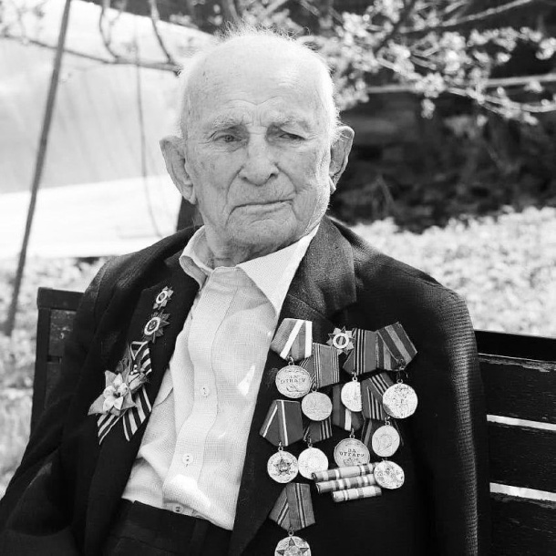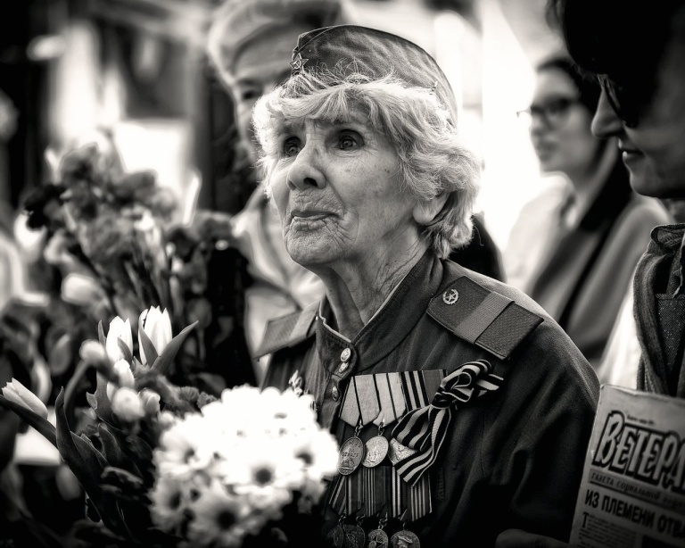

Каждый год 9 мая на Красной площади в Москве проходит парад Победы.
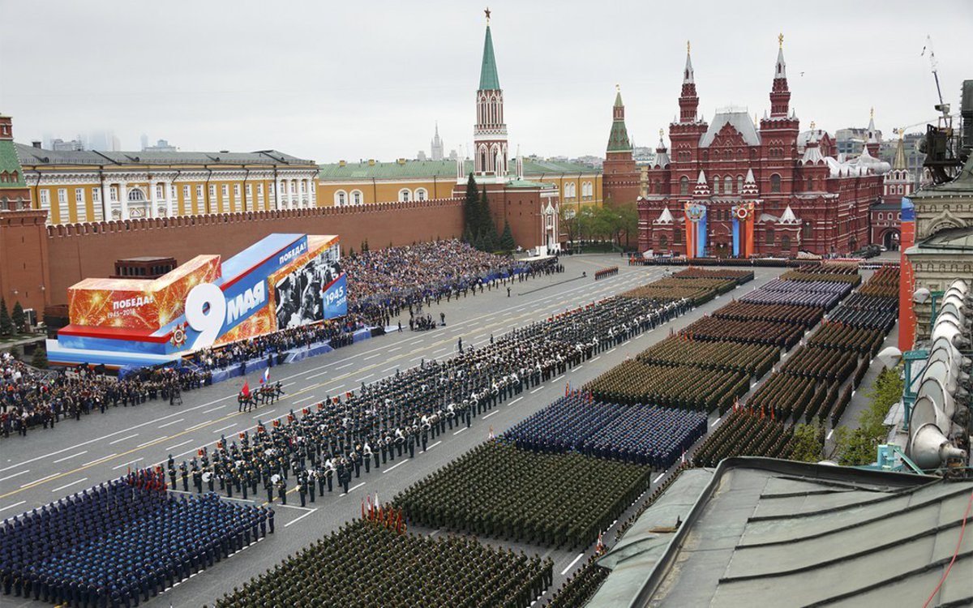
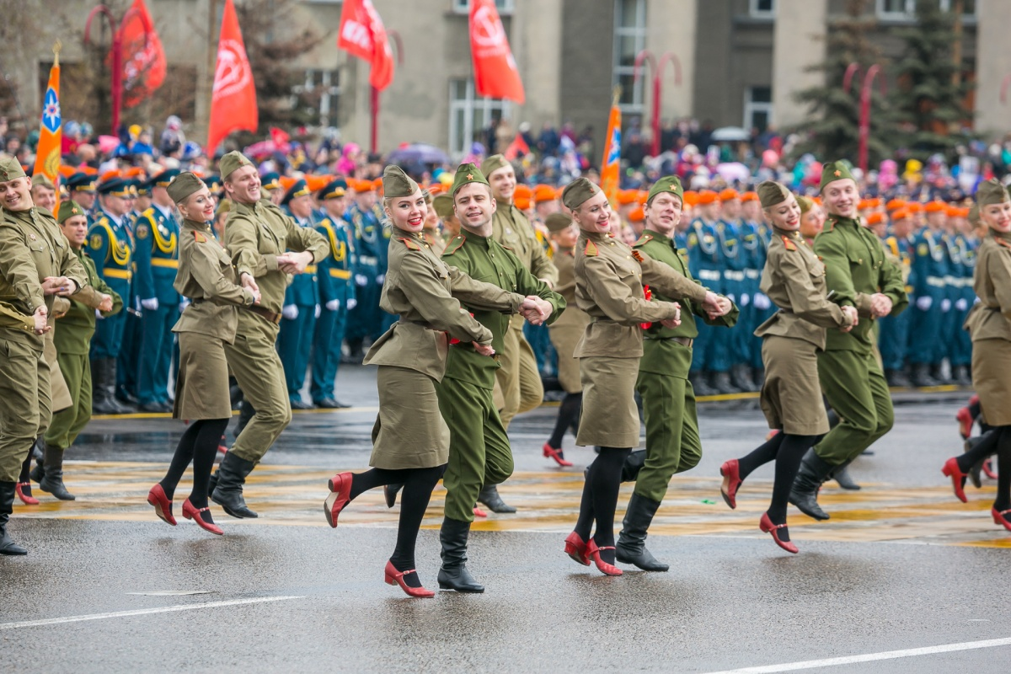

В день Победы звучат военные песни,
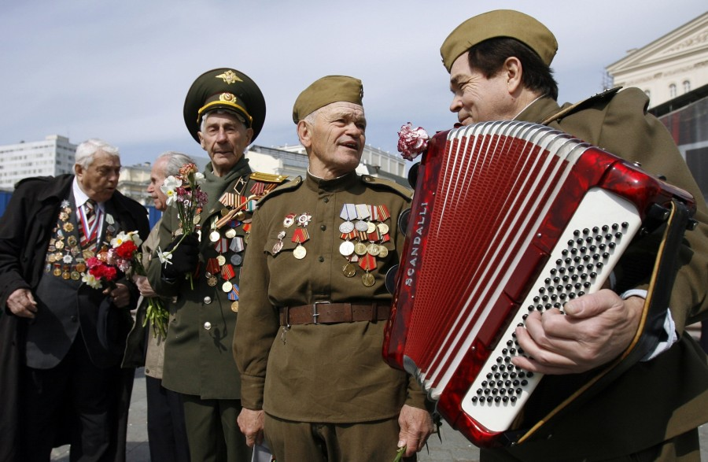
Гремит праздничный салют.
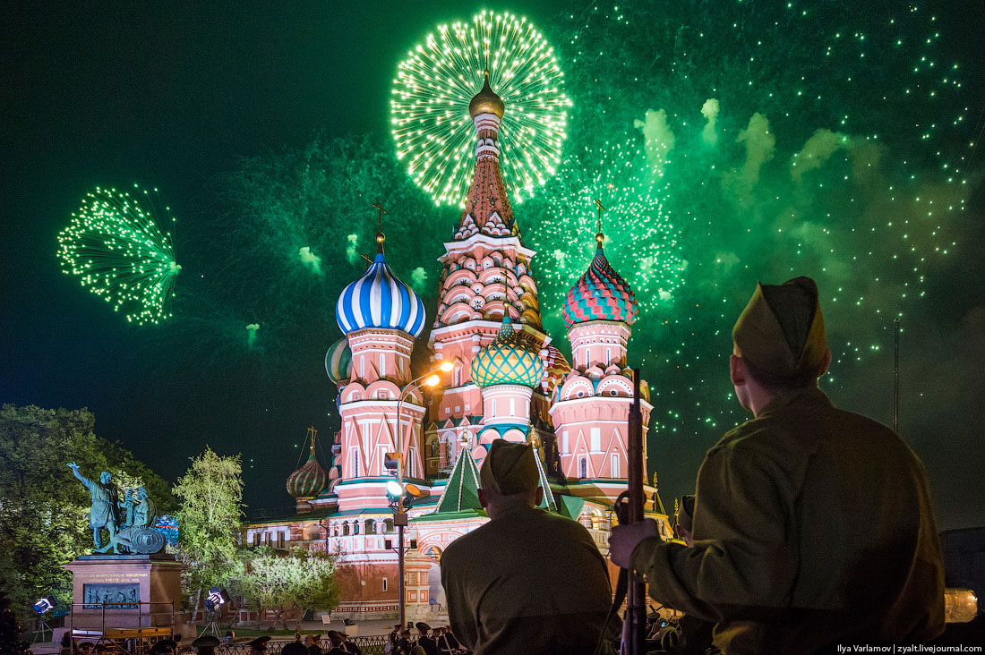

Ветераны надевают ордена, собираются вместе, чтобы вспомнить те военные годы.
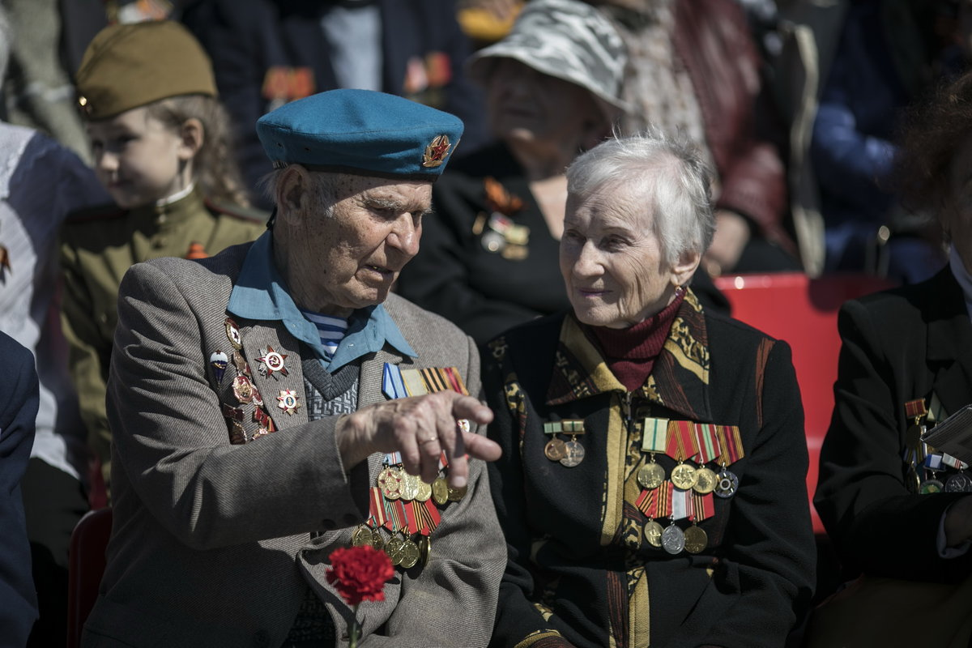
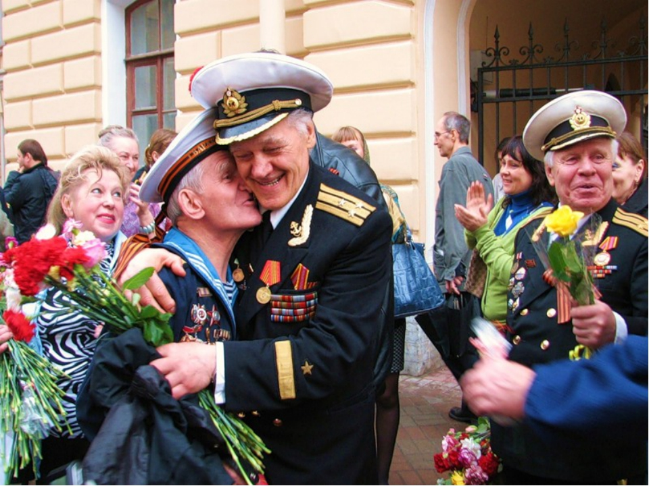

Поклонитесь героям Великой Отечественной войны. Героям великой войны с фашистами. Мы те, кто живет под мирным небом, обязаны низко склонить головы перед памятью павших.
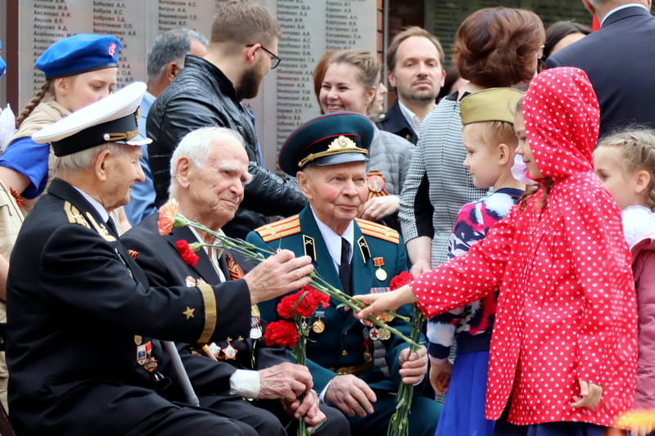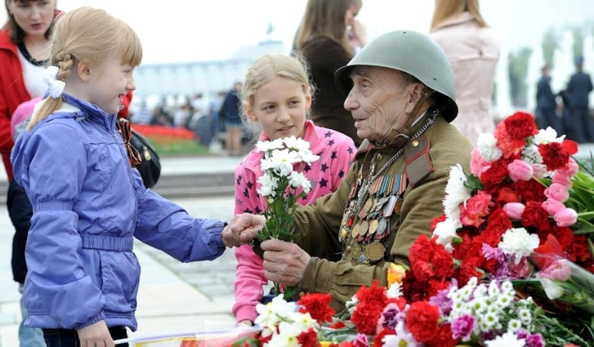
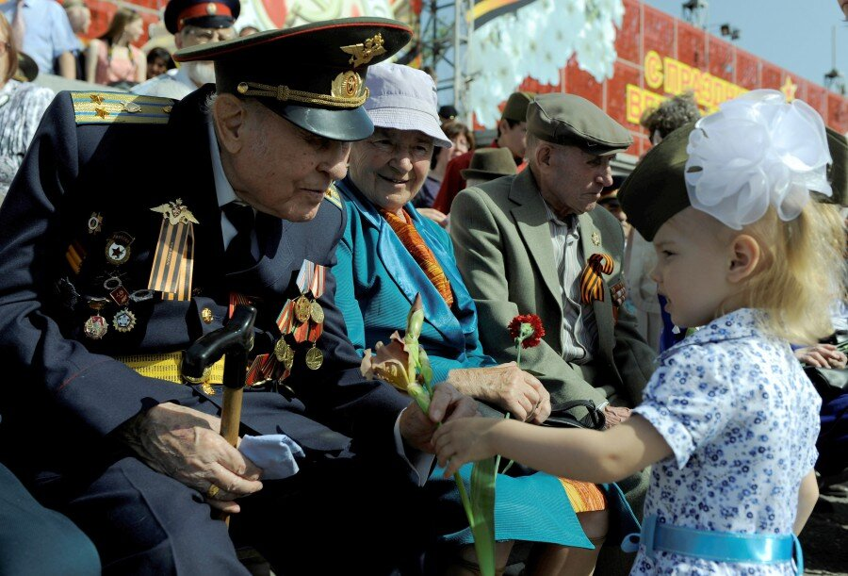
Вопросы:
Какой великий праздник отмечает наша страна 9 мая?
С кем воевал наш народ?
Кто помогал солдатам воевать?
Почему советские солдаты победили в этой страшной войне?
Кого мы благодарим в День Победы и за что?

